

**操作说明书**

**水浸传感器RS485/模拟信号输出**

**威海晶合数字矿山技术有限公司**

**目 录**

第一章 产品概述 1

1.1引言 1

1.2产品描述 1

1.3传感器特点 1

1.4主要应用 1

1.5 使用注意事项 1

第二章 产品介绍 2

2.1 产品外观 2

2.2 供电方式 2

2.3 产品主要参数 2

第三章 系统架构 3

3.1 485信号输出 3

3.2 模拟信号输出 3

第四章 安装说明及接线说明 4

4.1设备清单 4

4.2安装说明 4

4.3 接线说明 5

（1）RS485线序说明 5

（2）模拟量线序说明 5

第五章 485通讯协议及上位机配置 6

5.1 485版通讯协议及说明 6

5.2 数据帧格式定义 6

（1）读取设备地址0X01的当前水浸值 6

（2）查询设备地址 7

（3）修改设备地址举例 7

5.3 上位机读取设备数据及软件配置 7

（1）设备连接电脑 7

（2）查看设备是否连接 8

（3）读取数据 8

1）运行“环境监测设置软件”。 8

2）RS485接入设备： 8

（4）如需修改设备地址 10

（5）如需修改设备波特率 11

（6）上位机查看设备数据 11

（7）修改设备报警等参数 12

第六章 模拟量 12

6.1 模拟量4-20mA电流输出 12

6.2 模拟量0-5V电压输出 13

6.3 模拟量0-10V电压输出 13

第七章 故障分析与质保 13

7.1 故障分析 13

7.2 质保条款 13

**声明**

本文档提供有关威海晶合数字矿山技术有限公司产品的信息。本文档并未授予任何知识产权的许可，并未以明示或暗示，或以禁止发言或其它方式授予任何知识产权许可。除威海晶合在其产品的销售条款和条件中声明的责任之外，威海晶合概不承担任何其它责任。并且，威海晶合对威海晶合产品的销售和使用不作任何明示或暗示的担保，包括对产品的特定用途适用性、适销性或对任何专利权、版权或其它知识产权的侵权责任等，均不作担保。威海晶合产品并非设计用于医疗、救生或卫生等用途。威海晶合可能随时对产品规格及产品描述做出修改，恕不另行通知。

对本产品如有任何疑问请及时和我们取得联系。联系方式如下：

<http://www.minestar.cn> 或致电0631-5622515查询。

Copyright © 2017 Weihai Gemho. 保留所有权利

# 第一章 产品概述

## 1.1引言

GHHB-033-485水浸传感器主要用来检测是否出现漏水情况，本传感器采用交流阻抗测量方式，电极使用寿命长，不会出现氧化问题。该水浸传感器广泛适用于通讯基站、宾馆、饭店、机房、图书馆、档案库、仓库、设备 机柜以及其它需积水报警的场所。

## 1.2产品描述

采用交流阻抗测量形式，交流阻抗方式可以有效避免电极发生氧化电解，极大的提高寿命。漏水测量结果精准，误报率几乎为零。

**1.3传感器特点**

外形小巧轻便，便于携带和组装。

## 1.4主要应用

适用于通讯基站、宾馆、饭店、机房、图书馆、档案库、仓库、设备 机柜以及其它需积水报警的场所。

## 1.5 使用注意事项

* 传感器采用防水、防尘、抗冲击性的材料，但是精密的仪器还需要小心的使用和维护，避免使用冲击，避免在腐蚀性液体或气体等恶劣环境中使用。
* 在使用时请注意该场合是否有限制使用无线通信设备的要求，如果有这样的限制，请不要使用该设备。比如：飞机飞行及启降过程中、加气站、加油站或其他有易燃易爆物品的场合等。
* 传感器避免接触有机溶剂（包括硅橡胶及其它胶粘剂）、涂料、药剂、燃料油类及高浓度气体；
* 传感器不可受到过度的撞击或震动；
* 禁止用热熔胶或者固化温度高于80℃以上的密封胶封装传感器。

# 第二章 产品介绍

## 2.1 产品外观

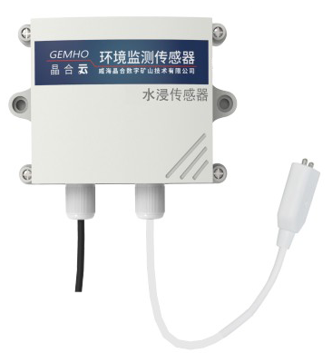

## 2.2 供电方式

用户给设备提供1个输入为9~18v的DC电源，可以利用晶合提供的220VAC转DC电源，也可以使用12V太阳能电池板和蓄电池供电，满足不同场合的需要。

## 2.3 产品主要参数

|  |  |
| --- | --- |
| **性能** | **参数** |
| 供电方式 | 直流供电9-18V |
| 通讯方式 | RS485/模拟量 |
| 输出信号 | 无源开关量输出 |
| 开关量类型 | 常开触点 |
| 水浸绳线长 | 80-90cm |
| 检测对象 | 各类型水溶液 |
| 尺寸 | 110mm*85mm |
| 工作温度 | -20℃~60℃ |
| 工作湿度 | 25%RH~80%RH |
| 适应压力 | 大气压± 10% |
| 防水等级 | IP67 |

# 第三章 系统架构

## 3.1 485信号输出

传感器使用12V直流电源供电，连接带有485接口的PLC，也可以通过485接口芯片连接单片机使用。通过后文指定的modbus协议对单片机和PLC进行编程。或使用USB转485与电脑连接，使用我司提供的传感器配置工具进行配置和测试。理论上一条总线可以接16个以上的485传感器，如果需要接更多的485传感器，可以使用485中继器扩充更多的485设备。

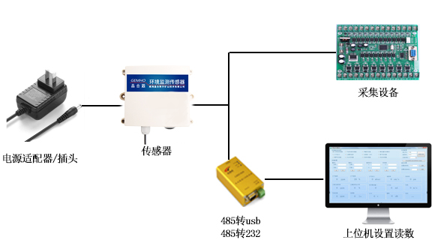

## 3.2 模拟信号输出

使用12V直流电源供电，传感器可以连接PLC或单片机等采集设备，通过测得的电压或电流值进行运算，得出传感器采集到的实时数据。

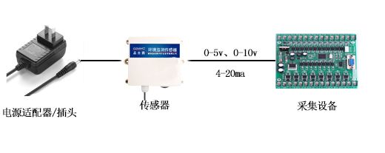

# 第四章 安装说明及接线说明

## 4.1设备清单

■水浸RS485/模拟信号输出版传感器设备 1 台

■M3螺丝2枚

■产品合格证、保修卡、说明书各一份

■电源适配器（选配）

## 4.2安装说明

设备采用壁挂式安装设计。

两侧留有安装口，通过M3螺丝或膨胀螺丝垂直固定于墙面即可。

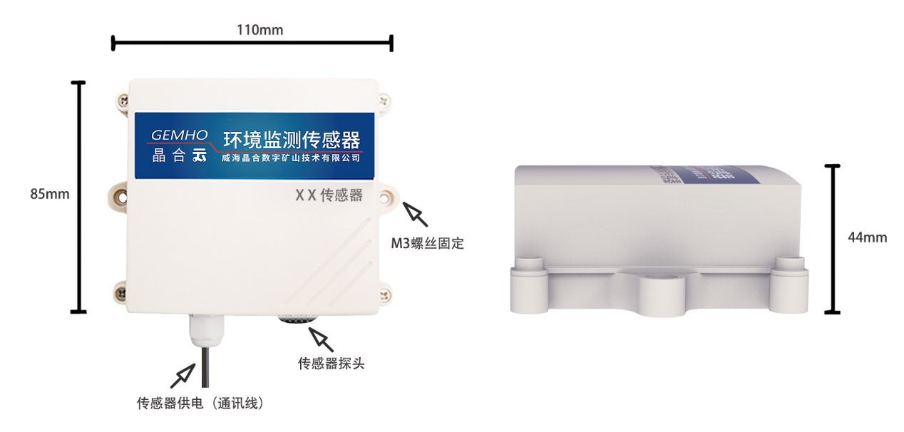

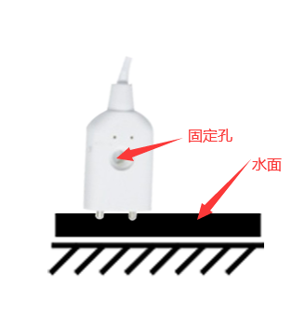

## 4.3 接线说明

**（1）RS485线序说明**

|  |  |  |
| --- | --- | --- |
| **项目** | **线序名称** | **线色** |
| 电源 | 电源正 | 红色线 |
| 电源负 | 黑色线 |
| 通讯 | RS485A | 绿色线 |
| RS485B | 黄色线 |

**（2）模拟量线序说明**

|  |  |  |
| --- | --- | --- |
| **项目** | **线序名称** | **线色** |
| 电源 | 电源正 | 红色线 |
| 电源负 | 黑色线 |
| 通讯 | 电流/电压输出 | 绿色线 |
| 无 | 无 |

注意：

请严格按照线序说明接线，否则容易引起电流过大，造成设备损坏。

如未在我司购买电源适配器，则配4芯线，需客户自行准备9-18VDC供电电源。

在我司购买了电源适配器的客户，设备出厂前我们会将DC母头接到设备上，客户收到产品后直插即可给设备供电。

由于批次问题偶尔会出现线序颜色与说明书中不符，请客户以设备背面激光打印的线序为准。

# 第五章 485通讯协议及上位机配置

## 5.1 485版通讯协议及说明

|  |  |
| --- | --- |
| **参数** | **内容** |
| **编码** | 8位二进制 |
| **数据位** | 8位 |
| **奇偶校验位** | 无 |
| **停止位** | 1位 |
| **错误校验** | CRC（冗余循环码） |
| **波特率** | 9600 bit/s |

## 5.2 数据帧格式定义

采用 Modbus-RTU 通讯规约，格式如下：

初始结构>=4字节的时间

地址码= 1字节

功能码= 1字节

数据区= N字节

错误校验= 16位 CRC 码

结束结构>=4字节的时间

地址码：为变送器的地址，在通讯网络中是唯一的（出厂默认0x01）。

功能码：主机所发指令功能提示，本变送器只用到功能码 0x03（读取存器数据）。

数据区：数据区是具体通讯数区，注意 16bits 数据高字节在前

CRC 码：二字节的校验码。

**（1）读取设备地址0X01的当前水浸值**

问询帧：

|  |  |  |  |  |  |
| --- | --- | --- | --- | --- | --- |
| 地址码 | 功能码 | 起始地址 | 数据长度 | 校验码低位 | 校验码高位 |
| 0x01 | 0x03 | 0x00,0x23 | 0x00,0x01 | 0x75 | 0xC0 |

应答帧：（例如读到有水的情况下）

|  |  |  |  |  |  |
| --- | --- | --- | --- | --- | --- |
| 地址码 | 功能码 | 数据字节数 | 当前水浸值 | 校验码低位 | 校验码高位 |
| 0x01 | 0x03 | 0x02 | 0x00,0x01 | 0xB8 | 0x9A |

水浸计算：

01H（十六进制）=>发生了水浸

00H（十六进制）=>没有发生了水浸

**（2）查询设备地址**

读取当前设备地址，只能线下单一传感器独立完成。

查询设备地址举例：

发送：FF 03 00 0F 00 01 A1 D7

返回：FF 03 01 01 00 60

传感器返回数据0x01即为设备地址0x01。

**（3）修改设备地址举例**

写入数据的通讯协议格式如下表所示：

|  |  |  |  |  |  |
| --- | --- | --- | --- | --- | --- |
| 地址码 | 功能码 | 数据地址 | 新地址 | 校验码低位 | 校验码高位 |
|  | 06 | 0x00,0x0F | H, L |  |  |

说明：

1、地址码的范围0x01~0xFE，默认值0x01；

2、本机只支持写入传感器地址值，写入时地址高位在前低位在后。

写入传感器地址举例：

将01地址修改为09地址：

发送：01 06 00 0F 00 09 79 CF

返回：01 06 01 09 20 4F

## 5.3 上位机读取设备数据及软件配置

## （1）设备连接电脑

设备通过“485转USB”或“485转232”设备连接电脑串口。

## （2）查看设备是否连接

1）打开电脑设备管理器，查看端口（COM和LPT）下是否新增设备，记住此设备的端口号（下图仅为示意图，不同电脑显示的端口号不同）

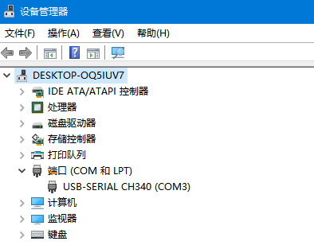

## （3）读取数据

1）运行“环境监测设置软件”。

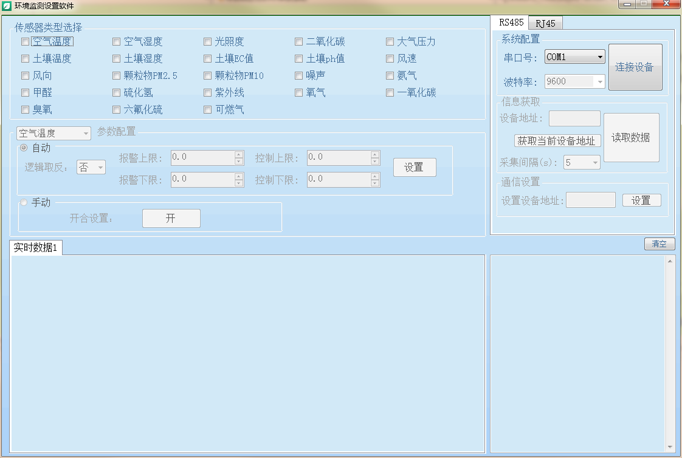

2）RS485接入设备：

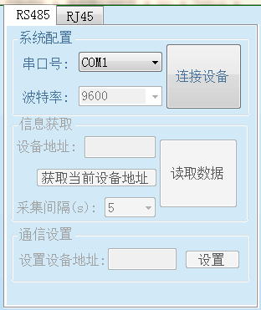

选择串口号、波特率（默认9600，不用选），点击连接设备。

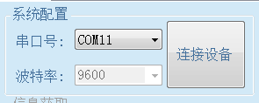

设备连接后，【信息获取】中设备地址加载完成；【传感器类型选择】中，默认勾选当前面板中设置的功能；【实时数据】中显示勾选的功能列表。如图。

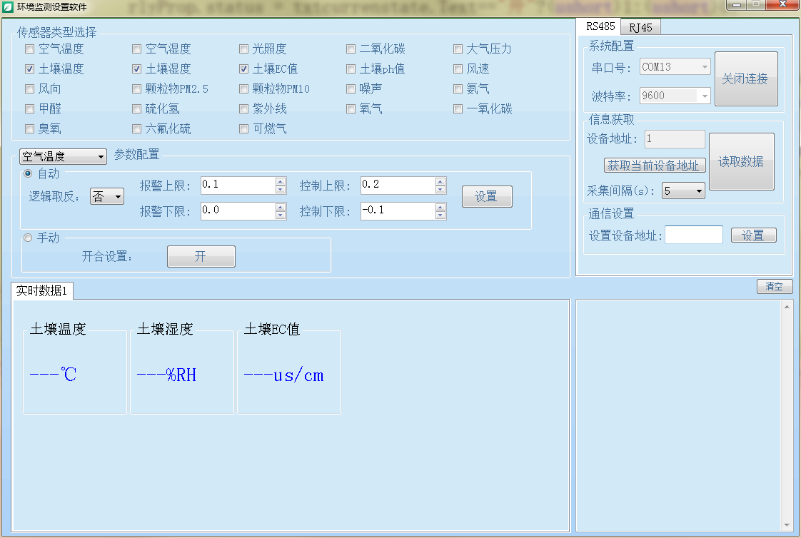

如果当前设备地址发生变更或为空，可以手动点击【获取当前设备地址】按钮，获取最新的设备地址。

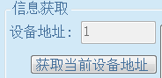

（4）如需修改设备地址：选择【通信设置】，在【设置设备地址】中填入需修改的地址，点击【设置】，即可完成修改。

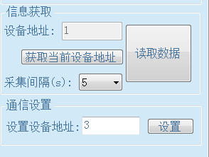

修改完成后，提示修改成功。

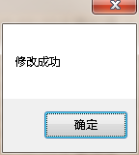

（5）如需修改设备波特率：选择【通信设置】，在【串口设置】-【波特率】中选择需修改的波特率，点击【设置】，即可完成修改。

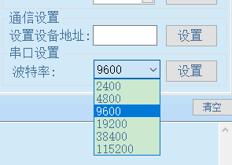

修改完成后，提示修改成功。



（6）上位机查看设备数据：选择【采集间隔】，然后单击【读取数据】。数据显示如下（不能导出）：

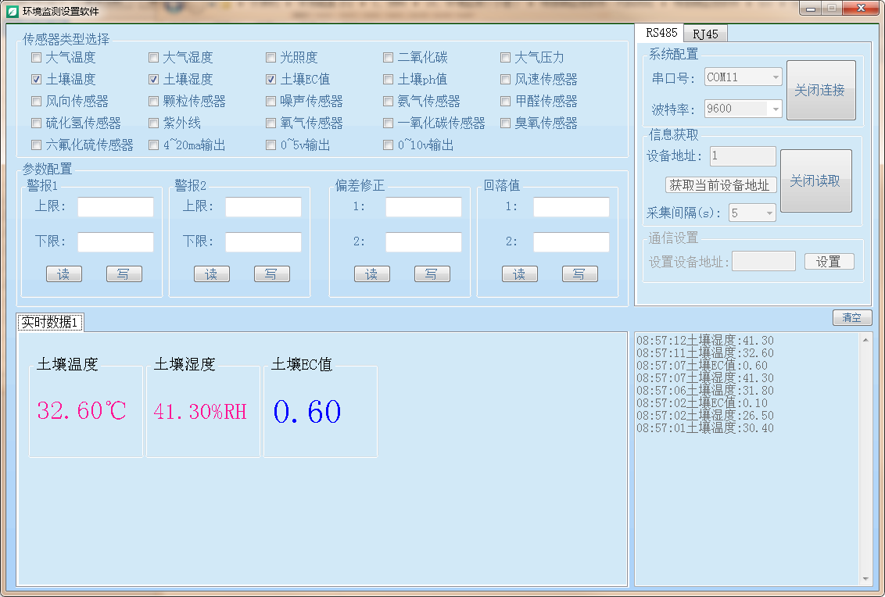

（7）修改设备报警等参数：设备连接后，可以修改设备报警等参数。选择要修改的功能，如空气温度。选择【自动】或【手动】进行相应设置。

自动：选择是否【逻辑取反】，依次录入【报警上限】等参数，点击【设置】按钮，即可完成。

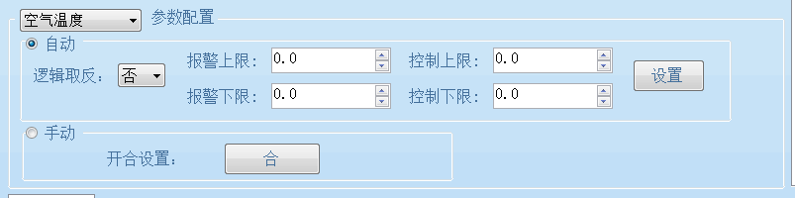

手动： 点击【开/合】按钮，控制开合。

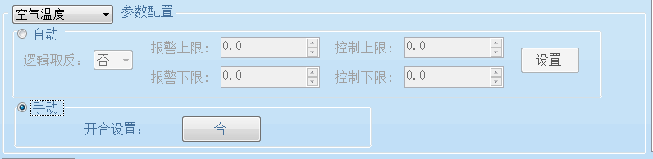

注：设备控制开关量只能自动/手动选择其中一种，不可同时控制

# 第六章 模拟量

## **6.1 模拟量4-20mA**电流输出

|  |  |
| --- | --- |
| 传感器量程 | 电流输出范围 |
| 无水 | 4mA |
| 有水 | 20mA |

## **6.2 模拟量0-5V电压**输出

|  |  |
| --- | --- |
| 传感器量程 | 电流输出范围 |
| 无水 | 0V |
| 有水 | 5V |

## **6.3 模拟量0-10V电压**输出

|  |  |
| --- | --- |
| 传感器量程 | 电流输出范围 |
| 无水 | 0V |
| 有水 | 10V |

# 第七章 故障分析与质保

## 7.1 故障分析

|  |  |  |  |  |  |  |
| --- | --- | --- | --- | --- | --- | --- |
| **序号** |  | **现 象** |  | **可 能 故 障** |  | **解 决 办 法** |
| 1 |  | 无通讯信号 |  | 电缆故障 |  | 万用表检查供电电路 |
|  |  |  |
| 2 |  | 通讯正常，但无数据 |  | 接口连接故障 |  | 检查接口连接情况 |
|  |  |  |
| 3 |  | 测量数据严重偏离实际 |  | 感应器故障 |  | 联系厂家 |

## 7.2 质保条款

本产品自出货之日起保修一年，配件（外壳/插头/线缆等）保修半年。

以下情况不在质保范围内：

* 本类产品属于非标定制；
* 假冒以及仿制本公司产品；
* 以外因素或人为故意损坏、机械破坏、暴力摔砸等情况；
* 非正常工作环境下使用，未按操作说明书使用引起的损坏；
* 用户私自拆机、改装或由未经本公司授权的单位维修过的。